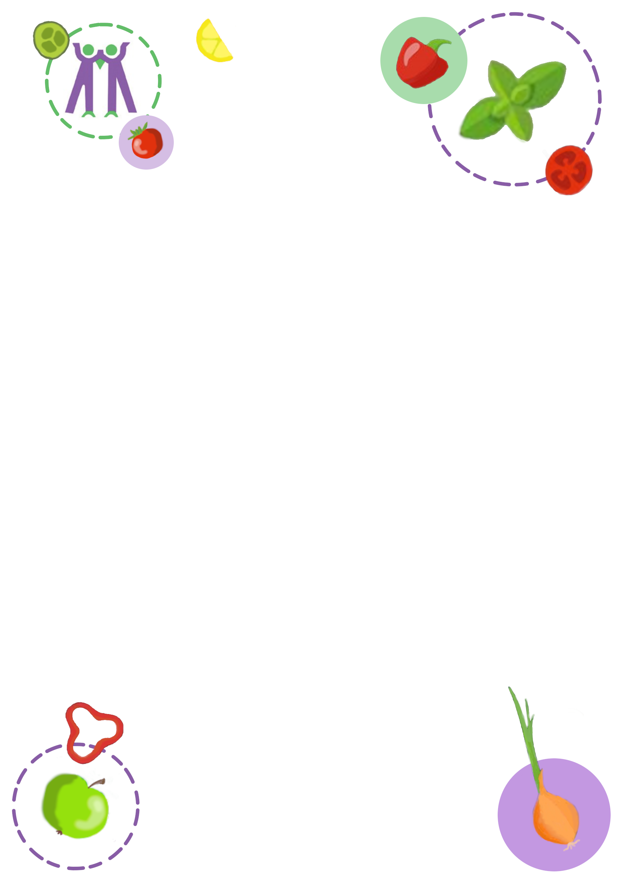
ma

JEDILNIK
Od 27. 3. do 31. 3. 2023

 | MALICA | KOSILO
Ponedeljek | Črni kruh (1a), maslo-marmelada (7, 12), bela kava (6, 7), jabolko | Makaronovo meso (1a), solata, mlečni desert (7)
Torek | Polnozrnati kruh (1a, 1d, 1e, 1f, 6, 11), jetrna pašteta (7), paprika, čaj z limono | Mesne kroglice v paradižnikovi omaki (1a), pire krompir (7), solata, navadni jogurt (7)
Sreda | Koruzni kosmiči (1e), mleko (7), banane | Krompirjeva enolončnica (1a), domače jogurtovo pecivo s sadjem (1a, 3, 7), kompot
Četrtek | Ajdov kruh (1a), kisla smetana (7), korenje, sadni čaj | Piščančji file v smetanovi omaki (1a, 7), dušen riž, solata, hruška
Petek | Sirova štručka (1a, 7), LCA sadni napitek (7), suhi krhlji jabolk (12) | Mesno - zelenjavna obara (1a), ajdovi žganci, mleko (7), mini rolada (1a, 3, 6, 7)

Pri kosilu je na razpolago tudi manj sladek napitek ali voda.
V primeru, da ni mogoče zagotoviti ustreznih živil ali ob poteku drugih dejavnosti na šoli, si pridržujemo pravico do spremembe jedilnika.
Popoldansko malico sestavljajo:
Kruh (črni, zrnati, koruzni) ali pekovski izdelki (žemlja, kajzerica…), namaz, jogurt ali dodatek(marmelada, med, maslo, ribji namaz, kisla smetana, zelenjava, skuta, sir, salama …), sadje, voda.

